**概述**

### 插件介绍

相关插件如下：

Drill_GaugeFloatingPermanentText 地图UI - 永久漂浮文字

Drill_GaugeFloatingTemporaryText 地图UI – 临时漂浮文字

漂浮文字是一个大的系列，可以通过插件指令自由控制出现，给予玩家提示信息。

### 插件关系

插件之间相互独立，关系如下：



**地图漂浮文字**

### 结构

**1）原理**

从本质上说，漂浮文字就是一个自适应的窗口。

这个窗口含有文本域，默认的外壳是隐藏的。

该窗口可以根据内容的长短，自适应大小，不会对其内容进行挤压，遮挡。

（由于脚本底层关系，文本域和窗口外壳无法分离）

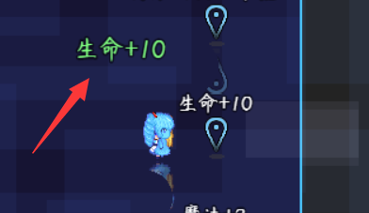

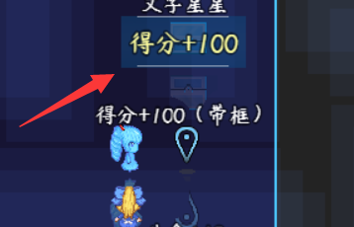

是否显示外框，可以在样式中进行配置，默认透明度为0，所以看不见：

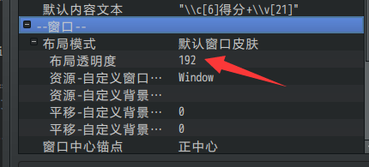

**2）文本域**

漂浮文字支持所有窗口字符，包括图标字符。

全部窗口字符的介绍和列表，可以去看看： “15.对话框 > 关于窗口字符.docx”

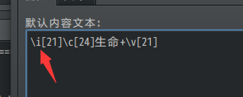

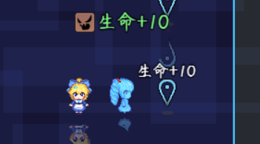

并且可以与 字符串核心 相配，支持自定义字符串。

能够随时修改并使用新的字符串文本。

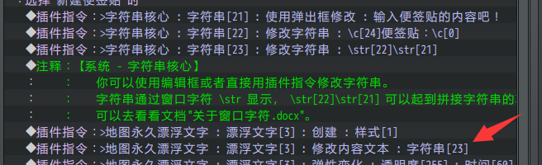

### UI基准

注意，漂浮文字存在两种基准状态：相对于镜头、相对于地图。

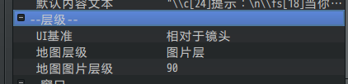

当你在地图中移动时，漂浮文字存在两种情况：

一种与镜头一致，漂浮文字都一直在镜头上，走到哪都不会改变漂浮文字。

另一种与地图一致，走远了就看不见了。

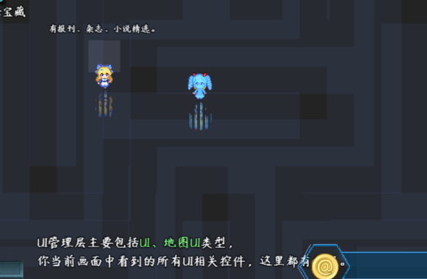

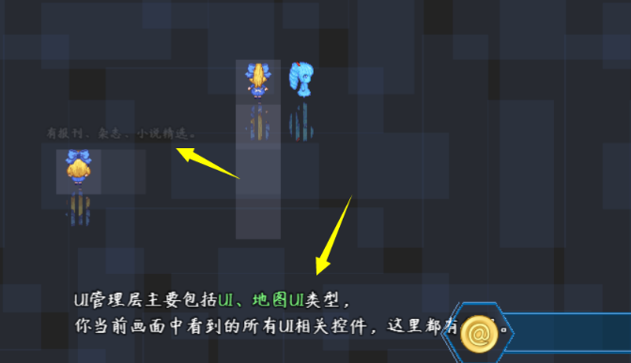

该设置便取决于你设置的UI基准位置。

### 弹道控制

要了解弹道内容，具体可以去看看“1.系统 > 关于弹道.docx”。

永久漂浮文字固定只能使用 两点式弹道。

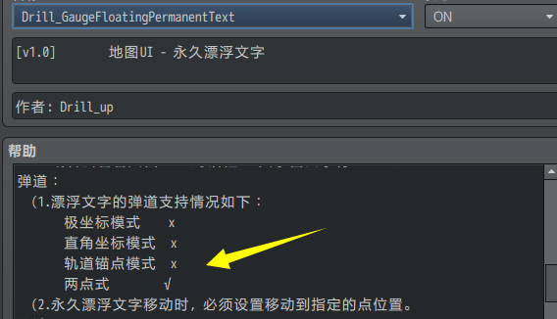

但永久漂浮文字可以控制 透明度变化 以及 位置变化，如下图：

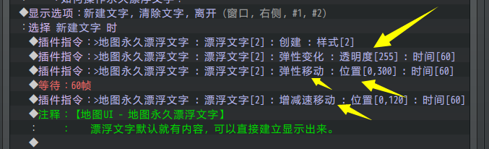

临时漂浮文字，可以自定义 三种弹道：

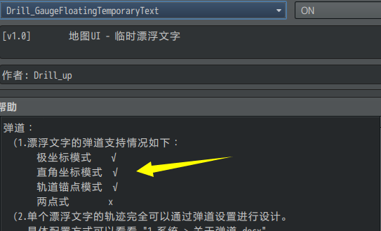

这三种需要直接在参数中进行详细配置。

